山西众城降解新材料有限公司

召回最U盒牌一次性餐盒

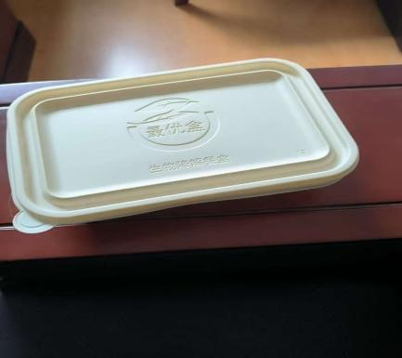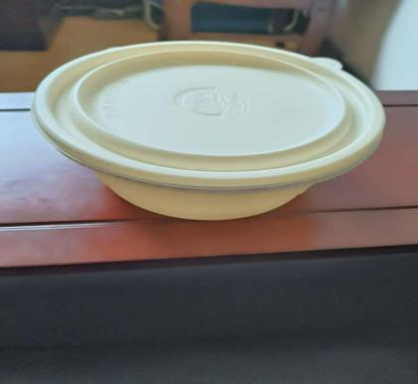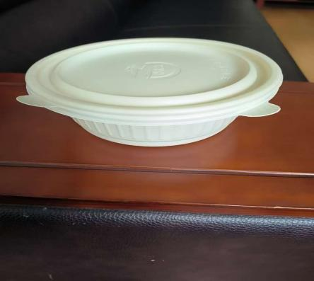

日前, 山西众城降解新材料有限公司按照《消费品召回管理暂行规定》的要求,主动向山西省市场监督管理局报告了召回计划,决定自即日起,召回2025年3月4日至3月24日期间生产的最U盒牌型号规格分别为ZU-800Y、ZU-1000Y和ZU-750F的玉米淀粉生物基环保餐盒，涉及数量为404400套。

本次召回范围内的玉米淀粉生物基环保餐盒，由于原材料质量存在差异，生产工艺把控不严，导致产品表面出现不规则的污点，易诱发微生物滋生，可能危害人体健康。

山西众城降解新材料有限公司将免费为消费者退换货,以消除安全隐患。

消费者可通过山西众城降解新材料有限公司客服电话（15001171158）询问持有的产品是否在影响范围内或进一步了解具体情况。此外，消费者也可登陆（www.samrdprc.org.cn、www.recall.org.cn、http://scjgj.shanxi.gov.cn），关注微信公众号(SAMRDPRC、gh_626138d03997)了解相关信息,反映缺陷线索。